МИНИСТЕРСТВО ЦИФРОВОГО РАЗВИТИЯ, СВЯЗИ И МАССОВЫХ
КОММУНИКАЦИЙ РОССИЙСКОЙ ФЕДЕРАЦИИ
Ордена Трудового Красного Знамени федеральное государственное
бюджетное образовательное учреждение высшего образования
Московский технический университет связи и информатики
Кафедра: «Математическая кибернетика и информационные технологии»


Лабораторная работа №2
по дисциплине «Прикладные информационные системы»

Выполнил: студент группы БСТ2254
Абдулин Марат Николаевич
зач. кн. 3БСТ22098

Проверил: доцент, к.т.н.
Полянцева К.А.

Москва 2026

Создаём новый проект в папке lab2
python -m django startproject helloworld
cd helloworld
И приложение flatpages
python manage.py startapp flatpages
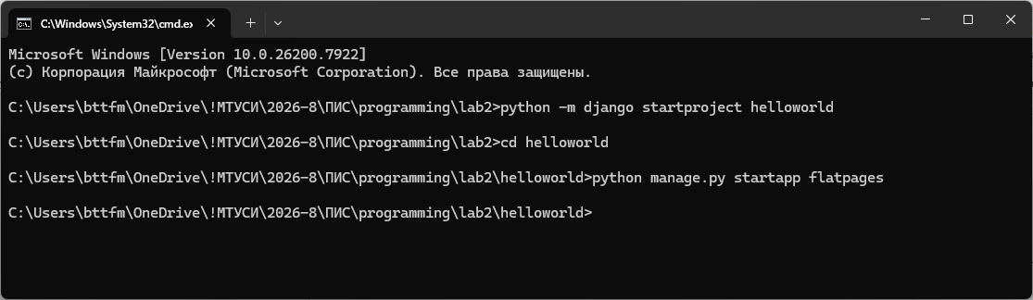
Изменение настроек БД
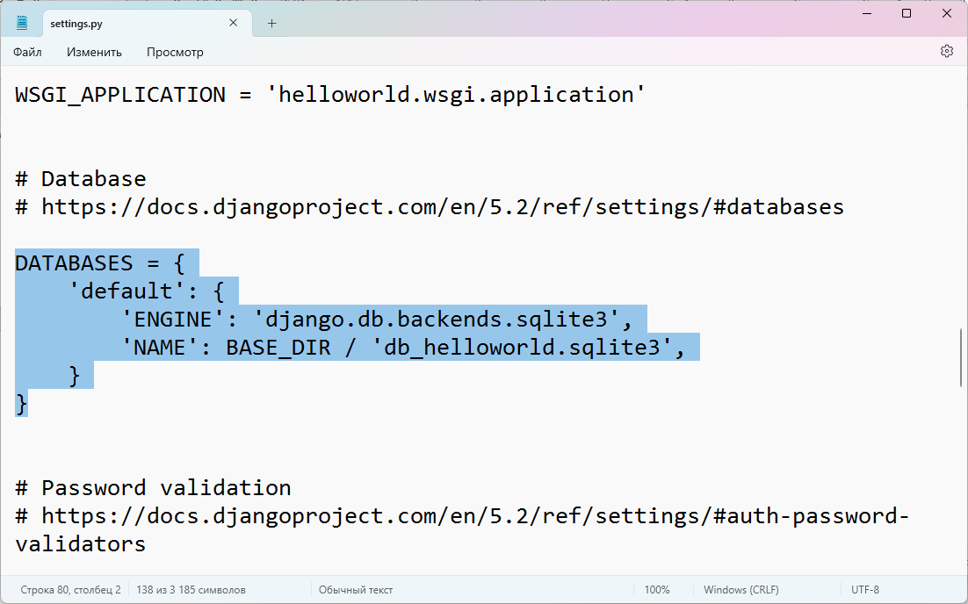
Добавление приложения flatpages
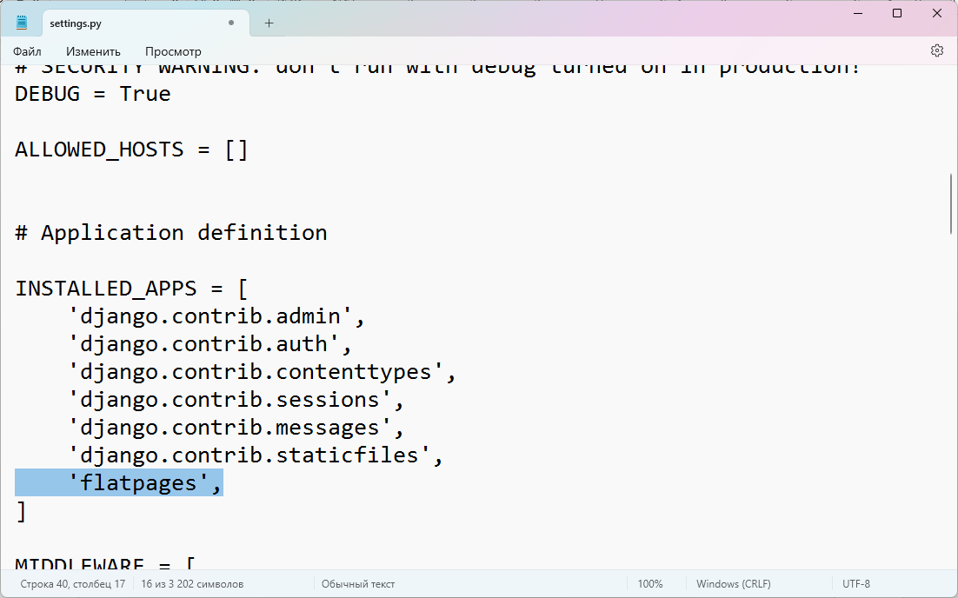
Для будущей страницы создадим новый адрес в файле urls.py:
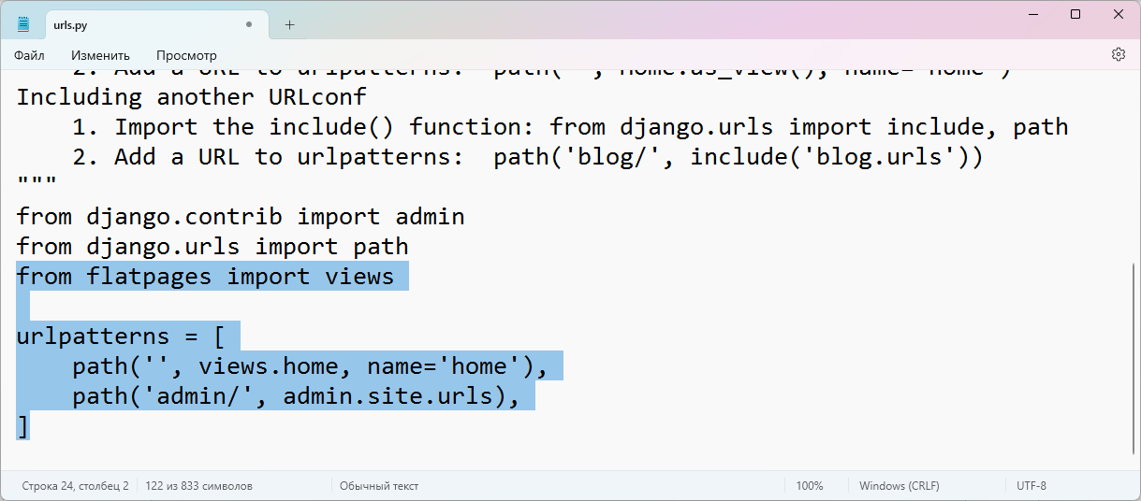
Необходимо это представление написать, оно в будущем будет генерировать ответ. Для этого в файле flatpages/views.py создадим функцию home
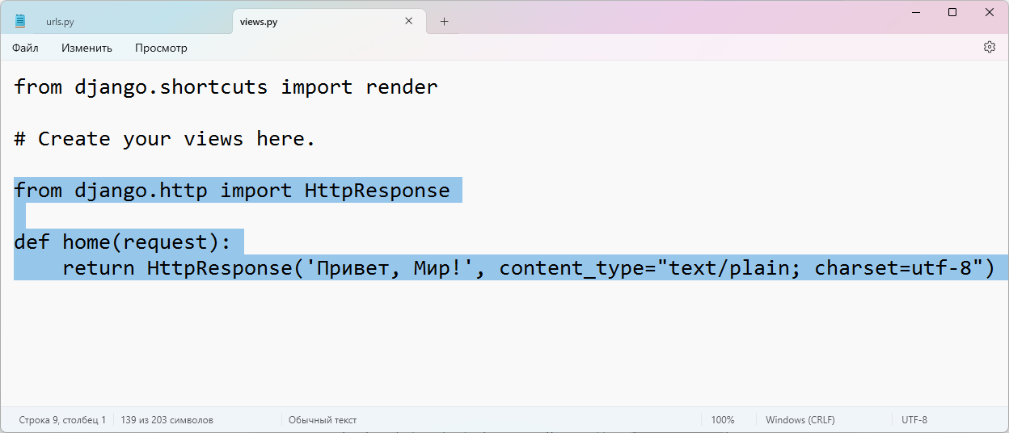
Теперь можно зайти на страницу по адресу http://127.0.0.1:8000/ и увидеть надпись
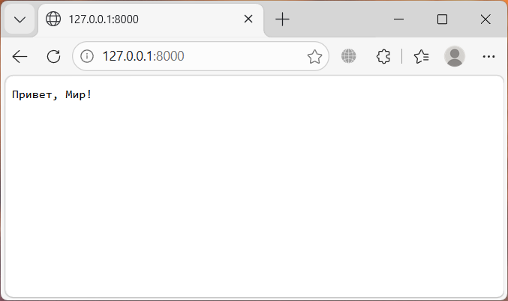

Задания
Сделайте так, чтобы по адресу http://127.0.0.1:8000/hello/ тоже возвращался тот же самый текст.
Уберите указание типа возвращаемого ответа (если напрямую классу HttpResponse не указать тип ответа, будет установлено значение по умолчанию).

Решение:
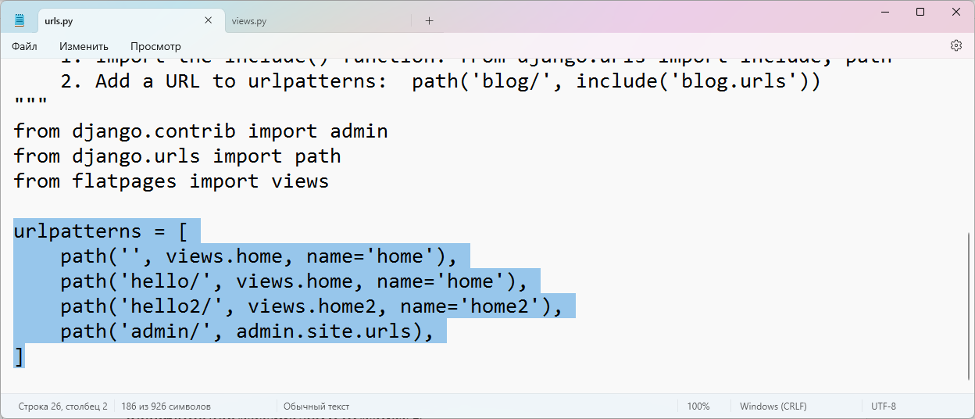
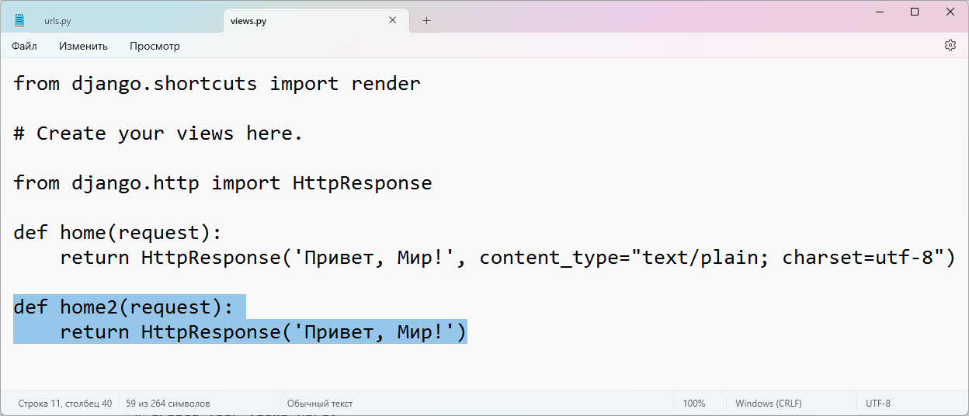

Создание первого html-шаблона.
Создадим папку templates внутри приложения flatpages, внутри которого создадим файл index.html.
Внутрь файла index.html добавим код.
Теперь необходимо созданный html-файл подключить к функции представлению home, чтобы вместо простого текста в ответ на запрос приходил html-документ. Функция render позволяет создавать html-документы из различных файлов, вставляя на нужное место необходимые переменные.
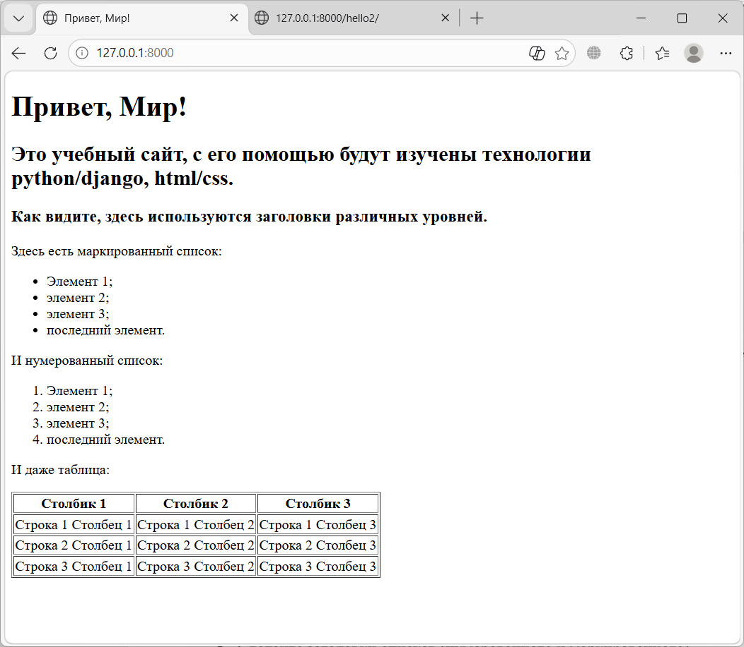

Задание:
• Добавьте к созданной таблице две строки и один столбец.
• Уберите у созданной таблицы все границы.
• Сделайте заголовки списков (нумерованного и маркированного)
подзаголовками четвертого уровня.
• Создайте абсолютно такой же шаблон, только поменяв название на
“static_handler.html”. В следующей главе лабораторной работы
изменяйте именно новосозданный шаблон.

Решение:
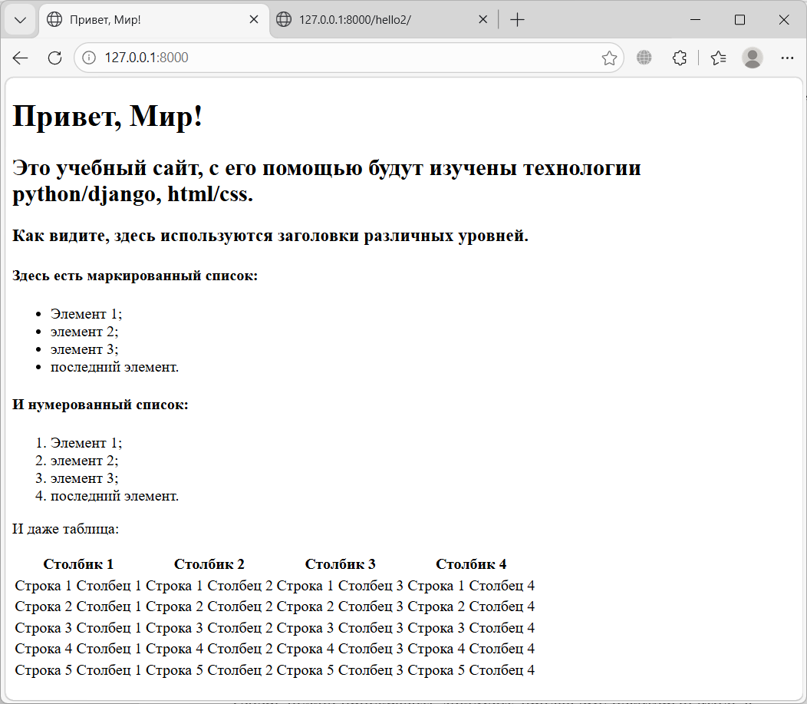

Настройка обработки статичных файлов для Django.
Теперь нужно приукрасить документ, придав ему некоторый стиль в соответствии с макетом.
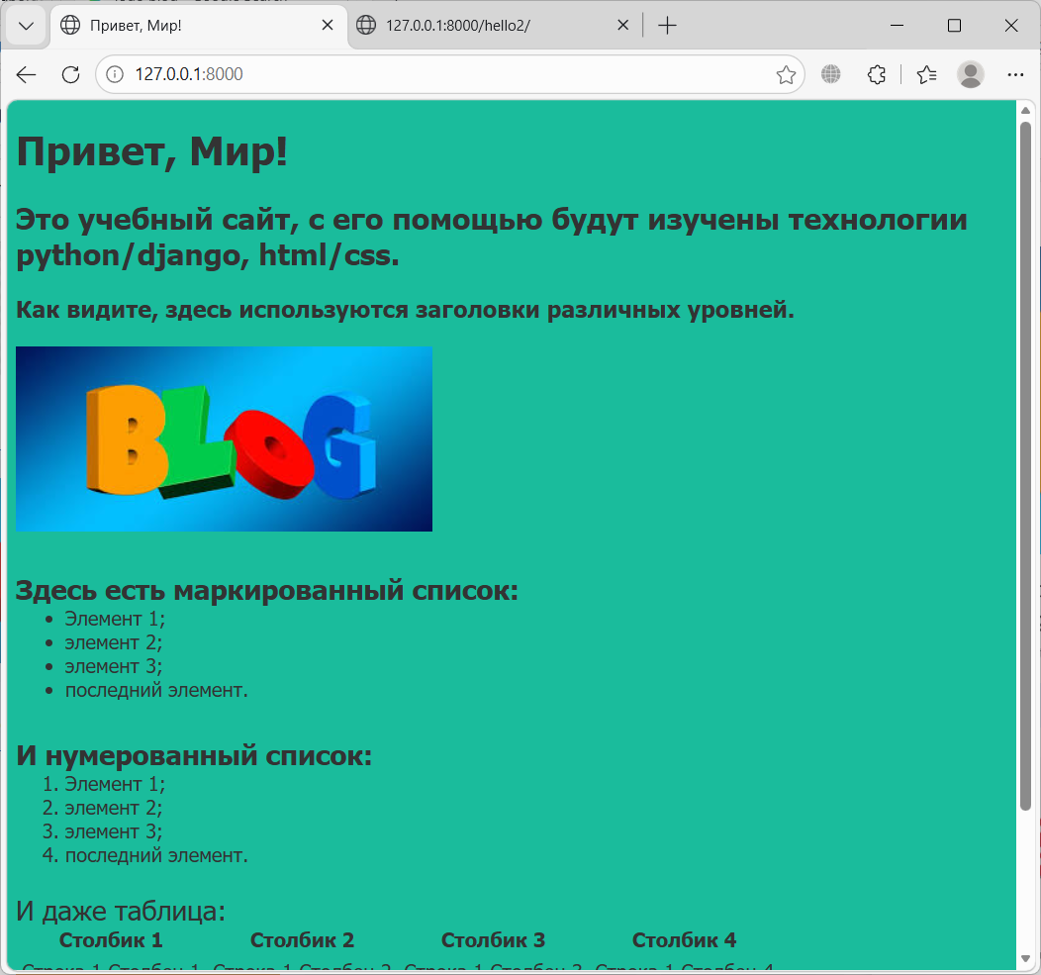

Задание:
• Установите для заголовка первого уровня шрифт с засечками.
• Сделайте картинку высотой 30px.
• Измените шрифт для подзаголовков четвертого уровня с 22px на 14px.
• Сделайте ширину таблицы равно 100% экрана.

Решение:
